Nombre del estudiante: _________________________________________ Fecha: ________
Objetivo: Reconocer cuales son las características de las aguas continentales y cuales son.
Estimada familia:
Si no cuenta con los textos escolares, podrá visualizarlo y descargarlo desde el sitio: www.aprendoenlinea.mineduc.cl/

Con el fin de apoyar el aprendizaje, puede ver los siguientes videos, en la medida de sus posibilidades:
https://www.youtube.com/watch?v=QDCohXW6blg “Ciclo del agua” véanlo en familia, les ayudara a comprender.

Todas las dudas enviarlas al correo de la profesora: silvanakusanovic.icp@yahoo.com

Para realizar esta guía debes apoyarte en tu texto escolar en las siguientes páginas: 17, 20 y 21.

Si finalizas con éxito esta guía, desarrolla el experimento de la página 16 “Bolsa plástica” y responder las preguntas de la misma página.

- El ciclo del agua. Observa con mucha atención el siguiente esquema y luego responde.

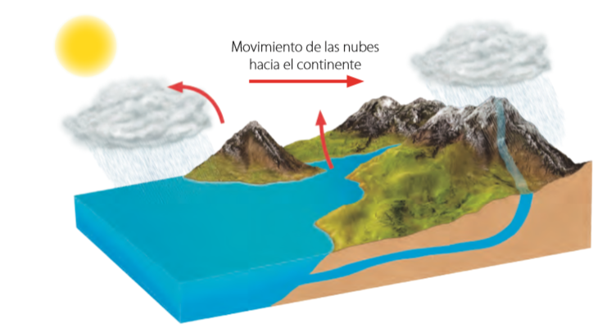

- A partir de esta imagen, explica con tus palabras de qué manera piensas que ocurre este proceso. “Ciclo del Agua” 3pts.

____________________________________________________________________________________________________________________________________________________________________________________________________________________________________________________________________

- Respecto a la Hidrósfera, Carlos, Camila y Susana realizan una afirmación diferente.
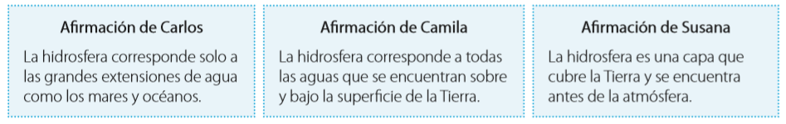

- ¿Cuál de las afirmaciones te parece más adecuada?3pts.
________________________________________________________________________________________________________________________________________________________________________________________________________________________________________________________________________
Define con tus palabras los siguientes conceptos. 2pts.
Aguadulce: ____________________________________________________________________________________________________________________________________
Agua Salada: ____________________________________________________________________________________________________________________________________
¿Cómo se manifiesta el agua en la Tierra?
Lagos y Lagunas: Corresponden a extensiones o cuerpos de agua, por lo general estáticos rodeados por tierra.
Océanos: El océano es el gran volumen de agua que cubre cerca de las tres cuartas partes (71 %) de la superficie de la Tierra.
Nubes y vapor de agua: El agua también está presente en la atmósfera como vapor de agua, el que se encuentra en estado gaseoso.
Ríos: Son cuerpos de agua en movimiento, producido por las diferencias de altura en el terreno. Por lo general, los ríos se originan por el deshielo o la acumulación de precipitaciones. El cauce de un río puede desembocar en el mar, en un lago o en otro río.
Aguas subterráneas: Se producen por la filtración del agua superficial a través de la porosidad y permeabilidad del suelo.
Nieves y Glaciares: Corresponden al agua de nuestro planeta que se halla en estado sólido.
(Copiar definiciones en el cuaderno y aprenderlas)

¡Investiguemos! 
1. ¿Qué porcentaje de agua en el planeta es consumible para el ser humano?2 pts. c/u
____________________________________________________________________________________________________________________________________________

2. ¿Qué importancia tiene el agua dulce para los seres vivos?
____________________________________________________________________________________________________________________________________________

3. ¿Qué consecuencias provocaría si el agua dulce desaparece del planeta?
____________________________________________________________________________________________________________________________________________

4. ¿Cómo se puede hacer agua dulce de agua salada?
____________________________________________________________________________________________________________________________________________

